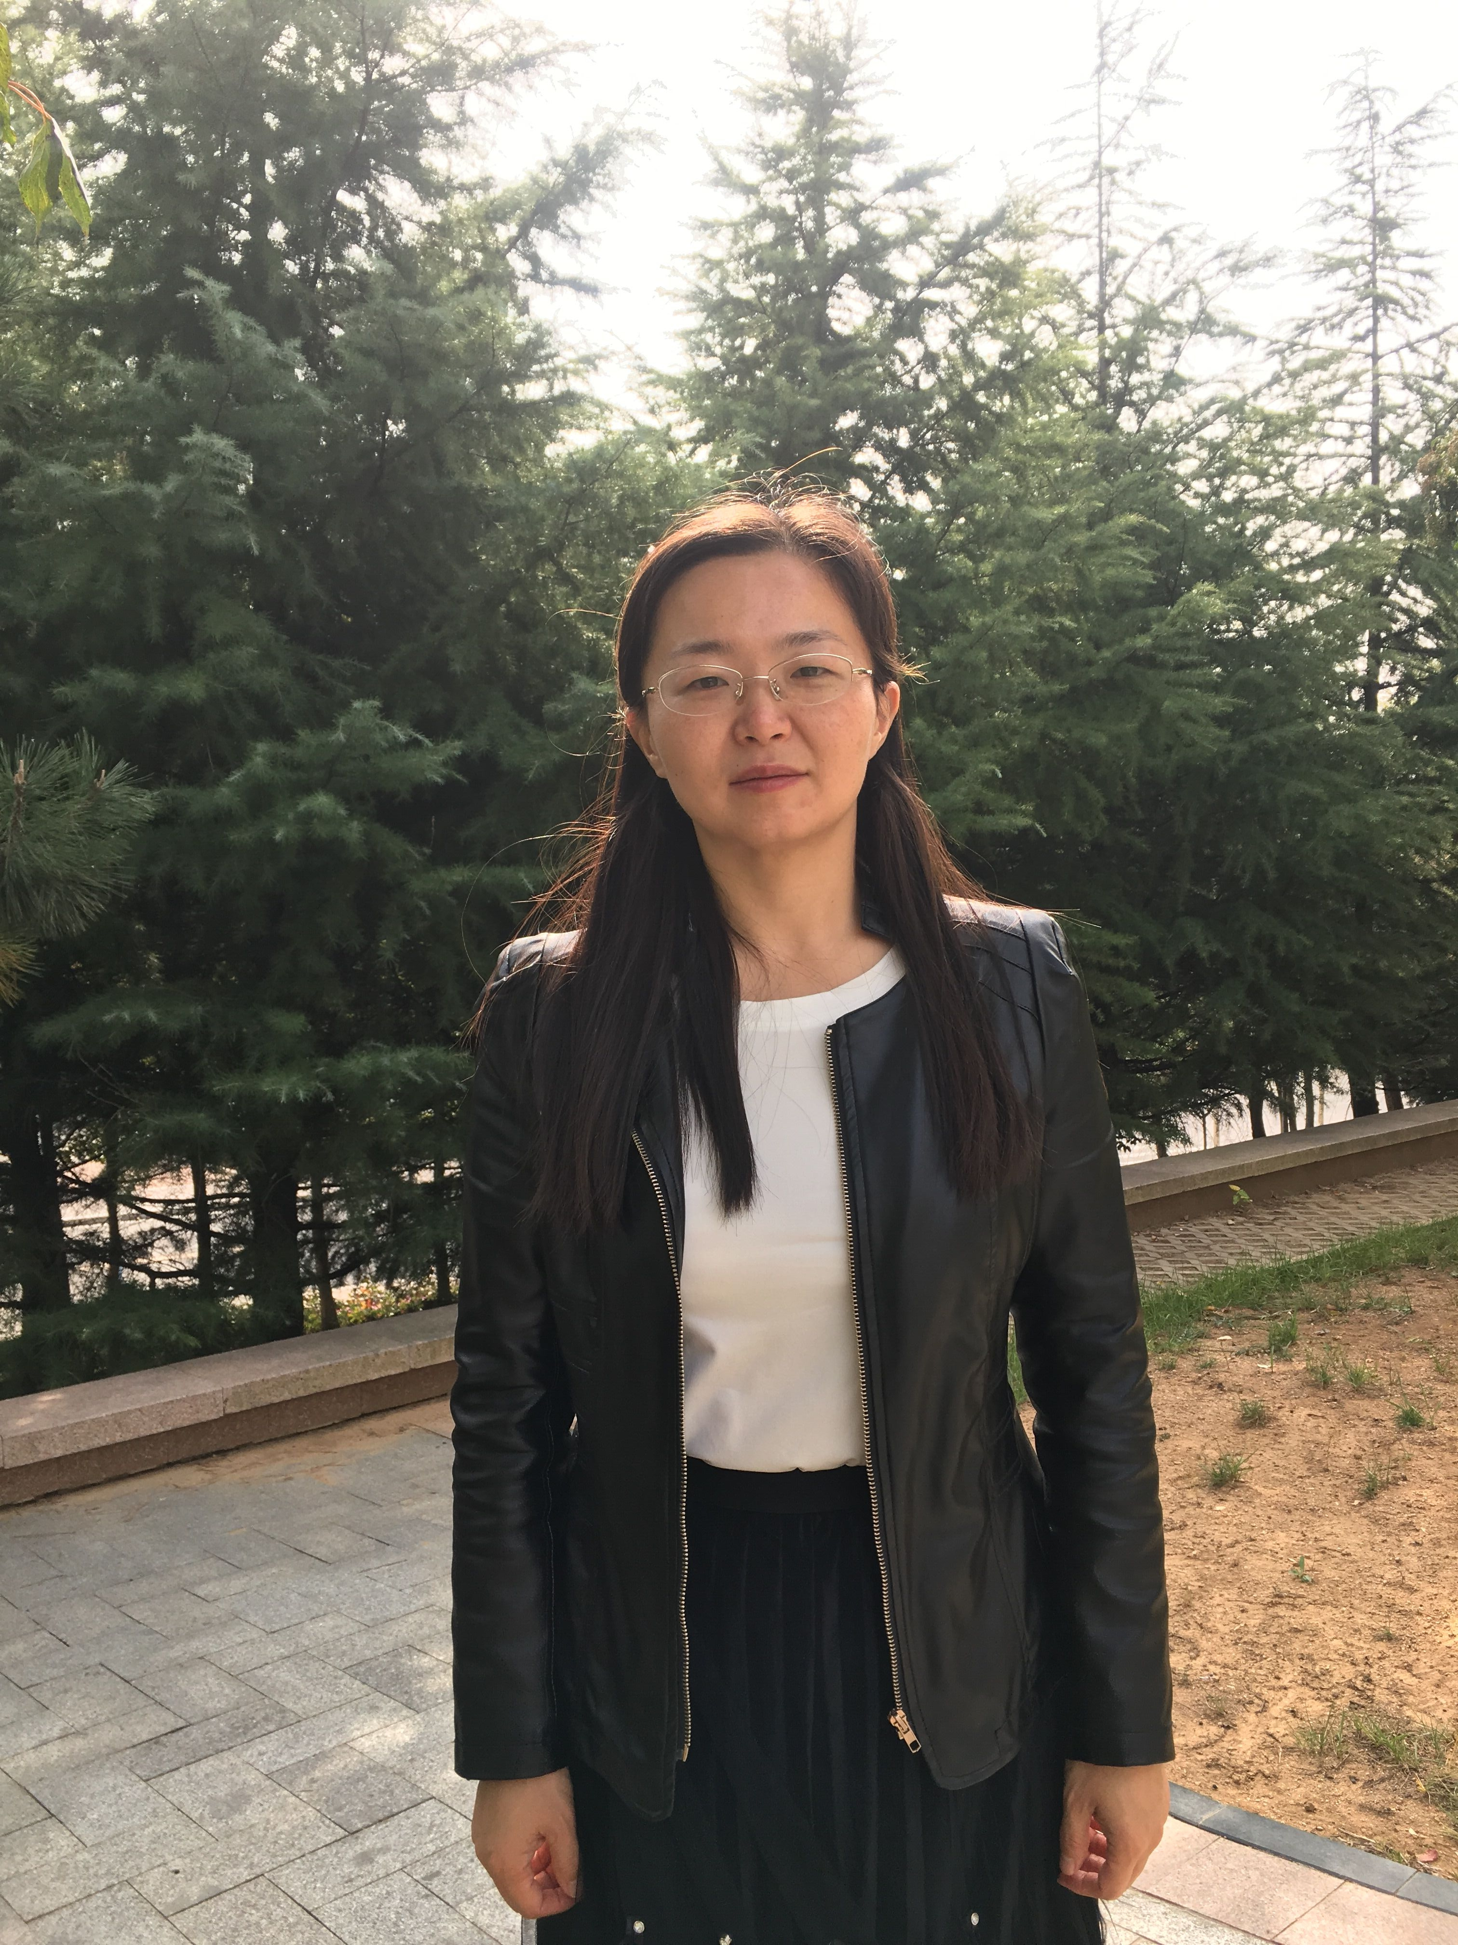
薛蕊，女，硕士，电工高级技师，副教授，电气工程及其自动化专业教师。2020年被评为“第八届青岛市首席技师”，2019年被评为“第六届青岛市突出贡献技师”，2019年被聘为“青岛西海岸职业鉴定专家”、2018年获“青岛黄海学院教书育人先进个人”荣誉称号、2018年获“全国应用型人才综合技能大赛先进个人”荣誉称号。
自2005年任教以来，承担了《电路》、《模拟电子技术基础》、《电工与电子技术》、《电气控制与PLC》、《电力电子技术》等专业课程的教学工作，较好地完成了教学任务。在教学中注重培养学生的工程实践能力、工程创新和工程研发能力，倡导理论联系实际、求真务实的学风和团队协作的人文精神，培养了学生的综合知识运用能力。组织培训本专业学生考取维修电工高级工185人次，通过率高达98%。
自任技师以来，利用自己的专业优势指导学生制作了数十项创新作品，参加了国家级、省级技能创新竞赛，如“西门子杯”中国智能制造挑战赛、全国大学生节能减排社会实践与科技竞赛、全国信息技术应用水平大赛、全国大学生电子设计竞赛、山东省大学生机电产品创新设计竞赛、山东省大学科技创新大赛等共获奖50余项，多次在国家级、省级竞赛中荣获一等奖，并在竞赛中多次获得“优秀指导教师”荣誉称号。其中指导设计的“全自动水果筛选套网一体机”作品在2019年“西门子杯”中国智能制造挑战赛中获西部赛区一等奖，在全国总决赛中荣获国家二等奖。此外，指导学生申请国家专利数十项，已获批10项，在审8项，指导学生申报国家级大学生创新创业训练计划项目4项，指导学生发表科技论文6篇。
在完成额定教学工作量的同时，从未放松教科研工作。坚持教研结合，加强科研能力提高发展。任技师以来，先后与企业合作解决先进生产技术项目《供热监控及节能控制系统研究》等共4项；申请国家发明专利7项，其中已授权发明专利3项，在审发明专利4项，授权实用新型专利14项；主持或参与科技类和教改类课题共13项；主编（首位）出版教材2部，副主编、参编共3部，其中主编（首位）的《电工技术基础》教材为高等职业教育类规划教材；公开发表论文20余篇，其中SCI检索4篇、EI期刊1篇、中文核心7篇、EI检索4篇、教改论文2篇、参与发表论文9篇。

